Réservé aux nouveaux adhérents
Adhésion anticipée pour 2020-2021
à retourner au plus tard le 10 juillet à 67@se-unsa.org

NOM : ……………………………………………………………………………………… Prénom : …………………………………………………………………………………
Nom de naissance : ………………………………………………………………… Né(e) le ……………………………………………………………………………………
Adresse : …………………………………………………………………………………………………………………………………………………………………………………………
Code postal : ……………………… Commune : …………………………………………………………………………………………………………………………………….
Tél portable :……………………………………… Fixe : ……………………………………… Mail : …………………………………………………………………………………

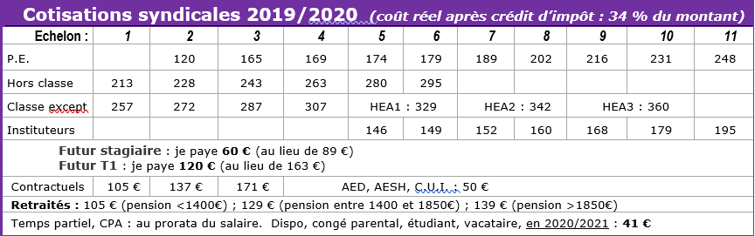

ECOLE / ETABLISSEMENT : ……………………………………………………………………………………………………………………………………………………………
CORPS : …………………………………………………. Temps complet Temps partiel : …………………% (en 2020-2021)
SITUATION à la rentrée 2020/2021 : Titulaire Stagiaire Etudiant Autre (Disponibilité, congé…) : …………………………
ÉCHELON : ....... Classe normale Hors-classe Classe exceptionnelle
MONTANT DE LA COTISATION : ……………………………… €
MODE DE PAIEMENT
Prélèvement automatique en 5 fois à partir du 15 octobre. Compléter le mandat SEPA et Joindre un RIB
Paiement en ligne ICI
Paiement par chèque IMPOSSIBLE CAR NOUS NE RELEVONS PLUS LE COURRIER ACTUELLEMENT

Mandat de prélèvement SEPA |  |  |  |  |  |  | En signant ce formulaire de mandat, vous autorisez (A) |  |  |  |  |  |  |  |  |  |  |  |  |  |  |  |  |  |  |  |  |  |  |  |  |  |  |  |  | SE-UNSA 67
 |  |  |  |  |  |  | à envoyer des instructions à votre banque pour débiter votre compte, et (B) votre banque à débiter votre compte
 |  |  |  |  |  |  | conformément aux instructions de |  |  |  |  |  |  |  |  |  |  |  |  |  |  |  |  |  |  |  |  | SE-UNSA 67
 |  |  |  |  |  |  | Vous bénéficiez du droit d'être remboursé par votre banque suivant les conditions décrites dans la convention que vous avez passée avec elle. Une demande de remboursement doit être présentée dans les 8 semaines suivant la date de débit de votre compte pour un prélèvement autorisé.
Référence unique du mandat : |  |  |  |  |  |  |  |  |  |  |  |  |  |  |  |  |  |  |  |  |  |  |  |  |  |  |  |  |  |  |  |  |  |  |  | Identifiant créancier SEPA : |  |  |  |  |  |  |  |  |  |  |  |  |  | FR16ZZZ401981
Débiteur : |  |  |  |  |  |  |  |  |  |  |  |  |  |  |  |  |  |  |  |  |  |  |  |  |  |  |  |  |  |  |  |  |  |  |  | Créancier :
Votre nom |  |  |  |  |  |  |  |  |  |  |  |  |  |  |  |  |  |  |  |  |  |  |  |  |  |  |  |  |  |  |  |  |  |  |  | Nom |  |  |  |  | SE-UNSA 67
Adresse |  |  |  |  |  |  |  |  |  |  |  |  |  |  |  |  |  |  |  |  |  |  |  |  |  |  |  |  |  |  |  |  |  |  |  | Adresse |  |  |  |  | 25 rue de Mulhouse
Code postal |  |  |  |  |  |  |  |  |  |  |  |  | Ville |  |  |  |  |  |  |  |  |  |  |  |  |  |  |  |  |  |  |  |  |  |  | Code postal |  |  |  |  | 67100 |  |  |  |  |  |  | Ville |  |  |  |  |  |  | STRASBOURG
Pays |  | Pays | FRANCE

IBAN
BIC |  |  |  |  |  |  |  |  |  |  |  |  |  |  |  |  |  |  |  |  |  |  |  |  |  |  |  |  |  |  |  |  |  |  |  | Paiement : |  |  |  |  |  | X |  |  | Récurrent/Répétitif |  |  |  |  |  |  |  |  |  |  |  |  |  |  | Ponctuel
 | A : |  |  |  |  |  |  |  |  |  |  |  |  |  |  |  |  |  |  |  |  |  |  |  |  |  |  |  |  |  |  |  |  |  |  |  |  |  |  |  |  |  |  | Le :
 |  |  |  |  |  | Signature : |  |  |  |  |  |  |  |  |  |  |  |  |  |  |  |  |  |  |  |  |  |  |  |  |  |  |  |  |  |  |  |  |  |  |  |  |  | Nota : Vos droits concernant le présent mandat sont expliqués dans un document que vous pouvez obtenir auprès de votre banque.  Veuillez compléter tous les champs du mandat.
JOINDRE UN RIB OBLIGATOIREMENT EN CAS DE PRELEVEMENT !!

J’accepte de recevoir par mail les infos du SE-Unsa : OUI NON
J’adhère au SE-UNSA. Date et signature : ………………………………………………………….

Les informations recueillies ne sont destinées qu’au fichier syndical et peuvent donner lieu à l’exercice du droit d’accès, loi 78-17 du 6/1/78

